**ВСЕМИРНАЯ ИСТОРИЯ**

**6 – 7 КЛАССЫ**

1. Древнейший человек появился в

A) Австралии

B)* Африке

C) Европе

D) Америке

E) Океании

Комментарий: Всемирная история, учебник для 5 класса, издательство НИШ, 2017 год.

2. Поклонение различным предметам

A) магия

B) тотемизм

C)* фетишизм

D) анимизм

E) митраизм

Комментарий: Всемирная история, учебник для 5 класса, издательство НИШ, 2017 год.

3. Осёл, был одомашнен в

A) Междуречье

B) Китае

C) Греции

D)* Египте

E) Палестине

Комментарий: Всемирная история, учебник для 5 класса, издательство НИШ, 2017 год.

4. Народ, определивший продолжительность солнечного года

A)* египтяне

B) шумеры

C) аккадцы

D) евреи

E) римляне

Комментарий: Всемирная история, учебник для 5 класса, издательство НИШ, 2017 год.

5. Храм Дейр эль-Бахри находился вблизи города

A) Мемфис

B) Александрия

C) Саис

D)* Фивы

E) Тир

Комментарий: Всемирная история, учебник для 5 класса, издательство НИШ, 2017 год.

6. Археолог, обнаруживший гробницу фараона Тутанхамона

A) Г.Шлиман

B)* Х.Картер

C) А.Эванс

D) Я.Петерсен

E) Г.Масперо

7. Соотнесите в правильном порядке названия и изображения памятников средневекового Востока

A) Мечеть Куббат ас-Сахра

B) Мечеть Омейядов

C) Мавзолей Гур-Эмир

D) Мавзолей Тадж-Махал

E) Храм Неба

1)

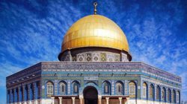

2)

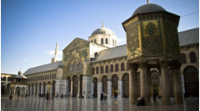

3)

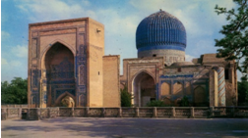

4)

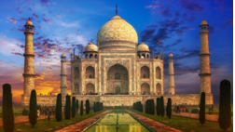

5)

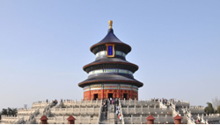

Комментарий: История средних веков, В.Ф.Семёнов, издательство Просвещение, 1975 год.

8. Укажите царей единого Израильского царства

A)* Саул

B)* Давид

C)* Соломон

D) Охозия

E) Амон

Комментарий: История древнего мира, учебник для 5 класса, издательство Просвещение, 2000 год.

9. Укажите троянцев персонажей «Илиады»

A)* Парис

B)* Гектор

C)* Приам

D)* Андромаха

E) Одиссей

Комментарий: История древнего мира, учебник для 5 класса, издательство Просвещение, 2000 год.

10. Укажите древнеримские монеты

A)*

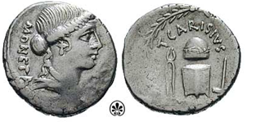

B)*

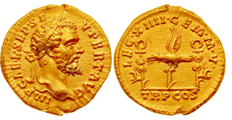

C)*

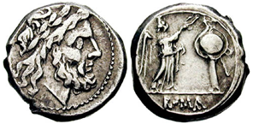

D)

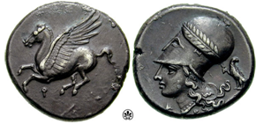

E)

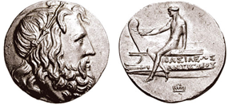

Комментарий: История древнего Рима, В.И.Кузищин, издательство Высшая школа, 2003 год.